Inwoner van Renkum wint €26.000 bij eindejaarstrekking
Renkum, 13 januari 2026 – Gemma uit Renkum heeft €26.000 gewonnen in de Eindejaarstrekking van de goededoelenloterij Lot of Happiness. Zij rekende op een kleine prijs, maar bleek uiteindelijk een van de grotere geldbedragen van de trekking te hebben gewonnen.

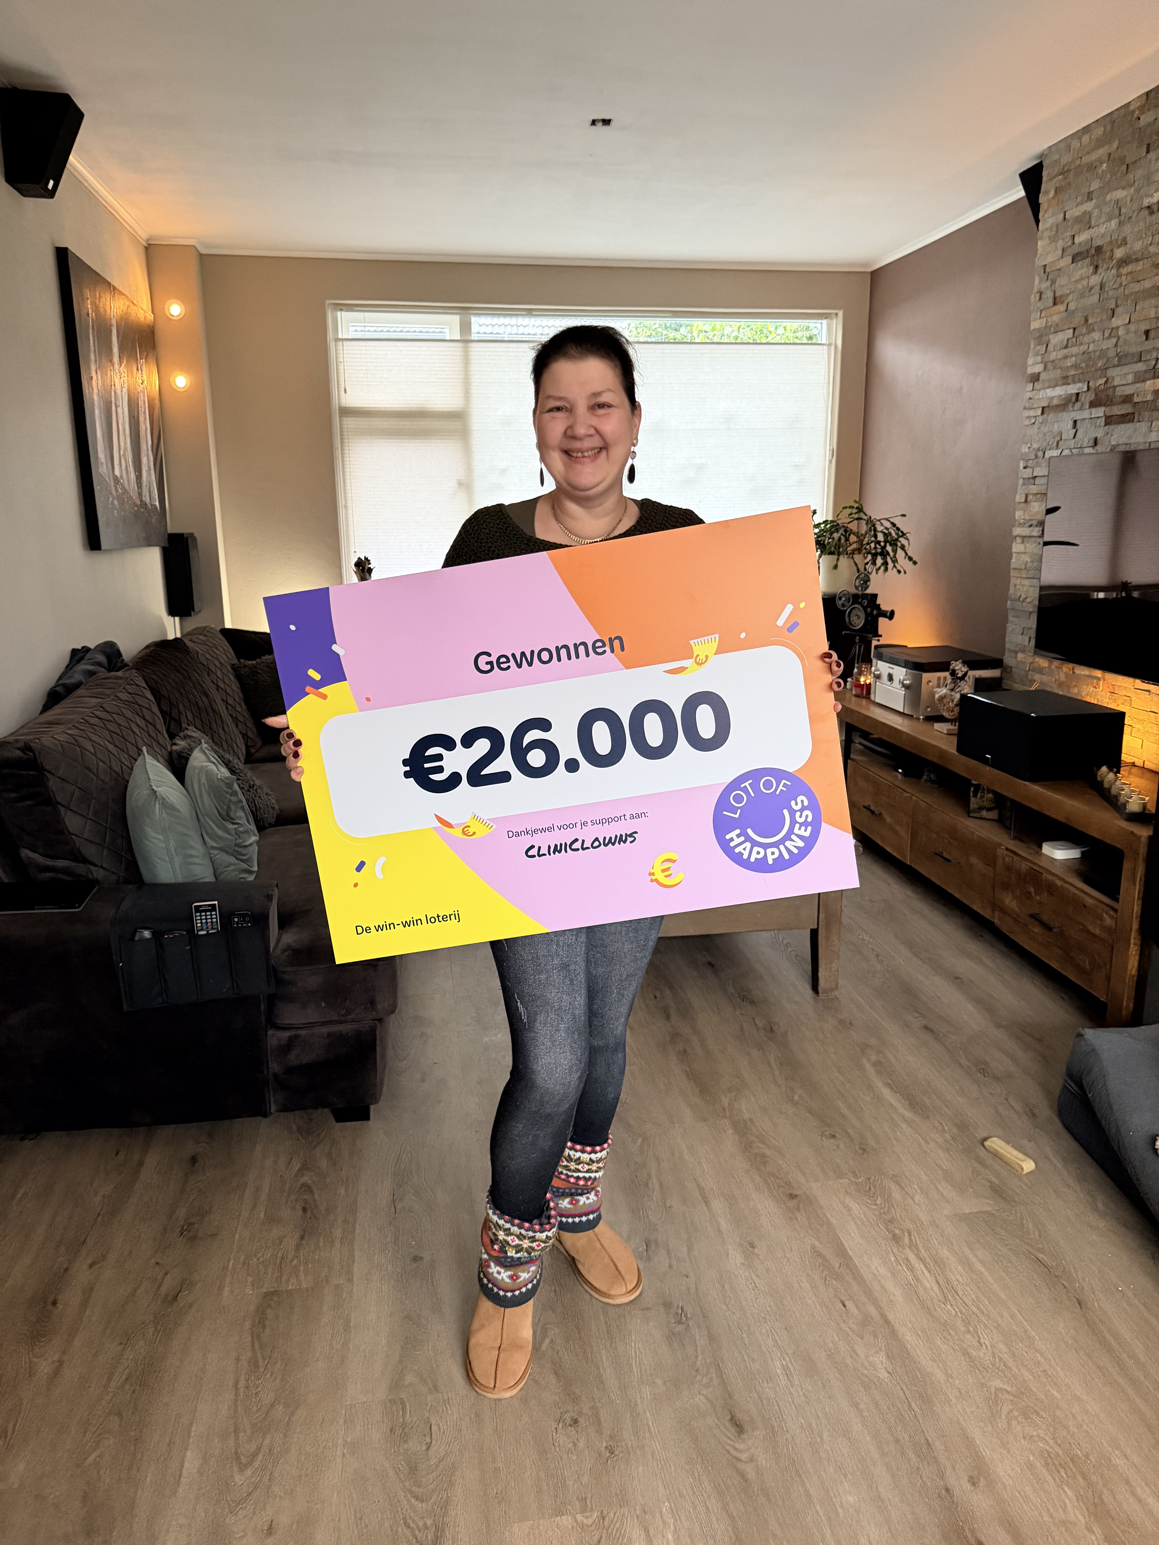

Gemma neemt deel aan Lot of Happiness en steunt daarmee het goede doel CliniClowns. “Ik heb zelf gelukkig nooit meegemaakt dat mijn kinderen in het ziekenhuis lagen,” zegt zij. “Maar het idee dat CliniClowns er zijn om kinderen daar even te laten lachen, vind ik belangrijk.”
De gewonnen prijs komt van pas voor het gezin, dat momenteel bezig is met een verbouwing. “Het is prettig om nu wat extra financiële ruimte te hebben,” aldus Gemma. “En ik weet dat ik mijn dochter hier iets moois mee kan geven.”
Tijdens de laatste trekking van 2025 vielen duizenden prijzen. De bedragen lopen uiteen van kleinere geldprijzen tot grotere bedragen, zoals de €26.000 die Gemma ontving. De opbrengsten van de loterij worden verdeeld over ruim 75 aangesloten goede doelen zoals Kika, Stichting ALS en Make-A-Wish.

Over: Lot of Happiness
Lot of Happiness is een goede doelen loterij die gelooft in een mooiere wereld voor iedereen. Deelnemers bepalen zelf naar welk goed doel bijna de helft van hun inleg gaat en maken tegelijkertijd kans op prijzen. Sinds de oprichting bracht de organisatie meer dan €50 miljoen bijeen voor goede doelen zoals KiKa, Make-A-Wish Nederland en Stichting ALS Nederland.

Newsroom
Bekijk het volledige persbericht inclusief meer foto's en video's in onze Newsroom.
Bekijk het volledige persbericht
Bekijk alle voorgaande persberichten

Contact informatie
Naam: Frits van der Laan
E-mail: frits@lotofhappiness.nl
Telefoonnummer: 06-83945994

